## 章末检测卷一(第五章)

(时间：90分钟　满分：100分)

一、单项选择题(本题共7小题，每小题4分，在每小题给出的四个选项中，只有一项符合题目要求)

1.关于平抛运动和圆周运动，下列说法正确的是(　　)

A.平抛运动是匀变速曲线运动

B.匀速圆周运动是速度不变的运动

C.圆周运动是匀变速曲线运动

D.做平抛运动的物体落地时的速度一定是竖直向下的

答案　A

解析　平抛运动的加速度恒定，所以平抛运动是匀变速曲线运动，A正确；平抛运动水平方向做匀速直线运动，所以落地时速度一定有水平分量，不可能竖直向下，D错误；匀速圆周运动的速度方向时刻变化，B错误；匀速圆周运动的加速度始终指向圆心，也就是方向时刻变化，所以不是匀变速运动，C错误.

2.关于互成角度(不为0和180°)的一个匀速直线运动和一个匀变速直线运动的合运动，下列说法正确的是(　　)

A.一定是直线运动

B.一定是曲线运动

C.可能是直线，也可能是曲线运动

D.以上选项都不对

答案　B

解析　两运动的合运动的速度方向在两个分运动速度方向所夹的某一方向上，而运动物体的合加速度沿着原匀变速直线运动的直线上，也就是说运动物体的合加速度与它的速度方向不在同一条直线上，物体一定做曲线运动，B对，A、C、D错.

3.游泳运动员以恒定的速率垂直于河岸渡河，当水速突然变大时，对运动员渡河时间和经历的路程产生的影响是(　　)

A.路程变大，时间延长 B.路程变大，时间缩短

C.路程变大，时间不变 D.路程和时间均不变

答案　C

解析　运动员渡河可以看成是两个运动的合运动：垂直河岸的运动和沿河岸的运动.运动员以恒定的速率垂直河岸渡河，在垂直河岸方向的分速度恒定，由分运动的独立性原理可知，渡河时间不变；但是水速变大，沿河岸方向的运动速度变大，因时间不变，则沿河岸方向的分位移变大，总路程变大，故选项C正确.

4.弹道导弹是指在火箭发动机推力作用下按预定轨道飞行，关闭发动机后按自由抛体轨迹飞行的导弹.若关闭发动机时导弹的速度是水平的，不计空气阻力，则导弹从此时起水平方向的位移(　　)

A.只由水平速度决定

B.只由离地高度决定

C.由水平速度、离地高度共同决定

D.与水平速度、离地高度都没有关系

答案　C

解析　不计空气阻力，关闭发动机后导弹水平方向的位移*x*＝*v*0*t*＝*v*0，可以看出水平位移由水平速度、离地高度共同决定，选项C正确.

5.长沙市橘子洲湘江大桥桥东有一螺旋引桥，供行人上下桥.假设一行人沿螺旋线自外向内运动，如图1所示.已知其走过的弧长*s*与时间*t*成正比.则关于该行人的运动，下列说法正确的是(　　)

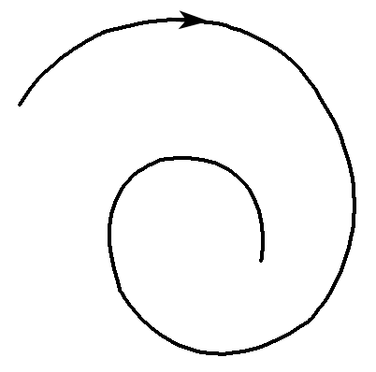

图1

A.行人运动的线速度越来越大

B.行人运动的向心加速度越来越大

C.行人运动的角速度越来越小

D.行人所受的向心力越来越小

答案　B

解析　依题意*s*＝*kt*可知该行人线速度大小不变，A错误；由微元法将行人沿螺旋线运动的每一小段视为圆周运动，轨道半径逐渐减小，其向心加速度*a*＝，越来越大，B正确；运动的角速度*ω*＝，越来越大，C错误；行人所受的向心力由牛顿第二运动定律得*F*＝*ma*，越来越大，D错误.

6.秋千的吊绳有些磨损.在摆动过程中，吊绳最容易断裂的时候是秋千 (　　)

A.在下摆过程中 B.在上摆过程中

C.摆到最高点时 D.摆到最低点时

答案　D

解析　当秋千摆到最低点时速度最大，由*F*－*mg*＝*m*知，吊绳中拉力*F*最大，吊绳最容易断裂，选项D正确.

7.(2015·浙江理综·17)如图2所示为足球球门，球门宽为*L*.一个球员在球门中心正前方距离球门*s*处高高跃起，将足球顶入球门的左下方死角(图中*P*点).球员顶球点的高度为*h*，足球做平抛运动(足球可看成质点，忽略空气阻力)，则(　　)

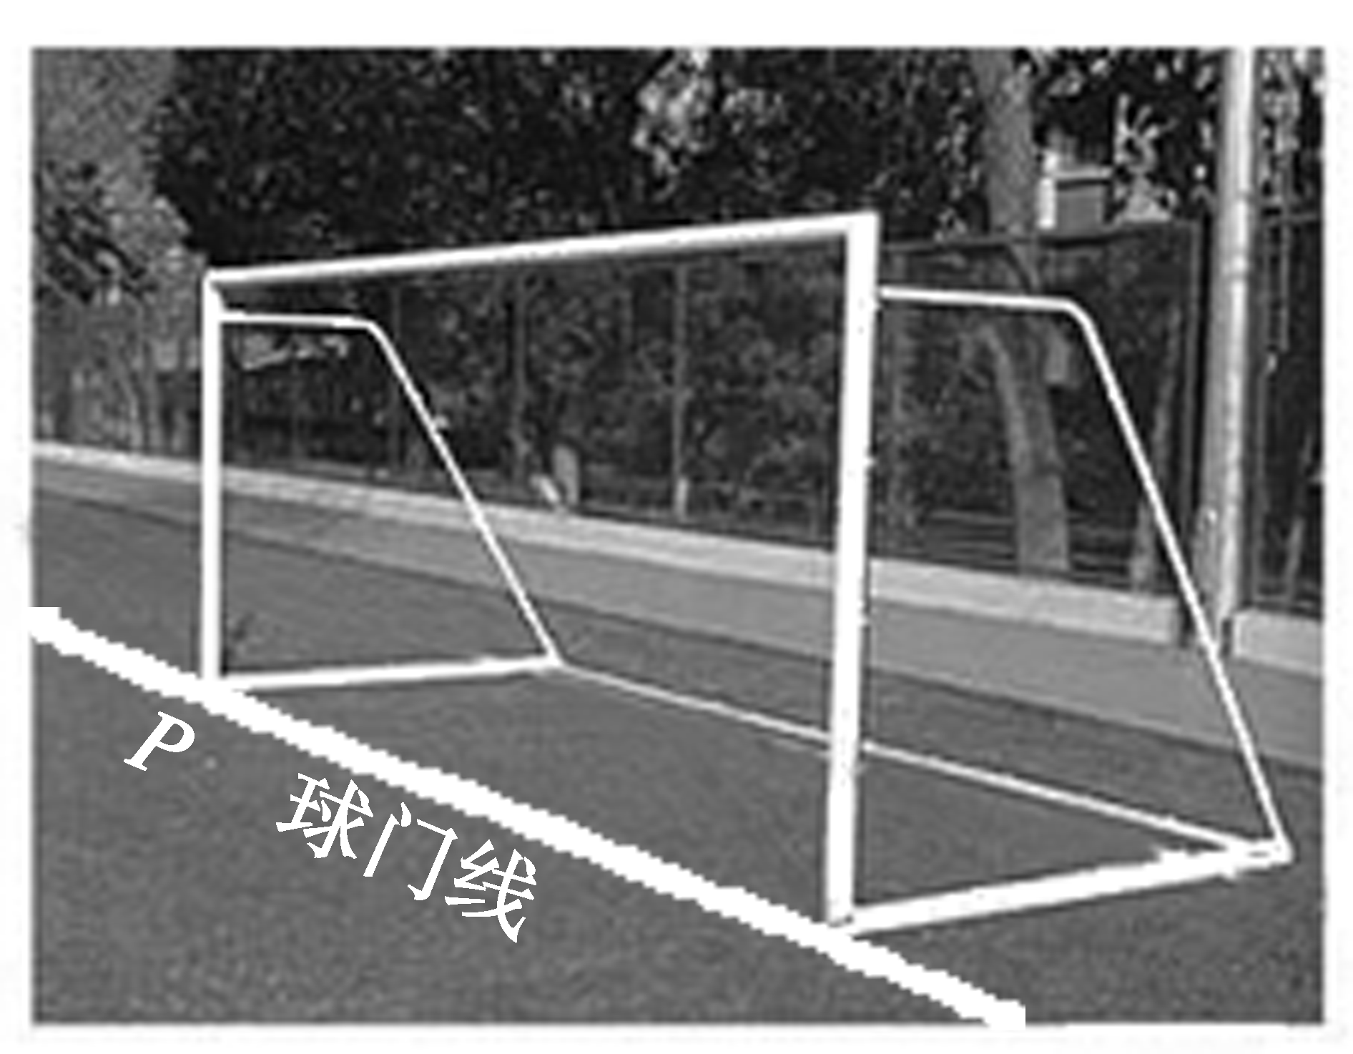

图2

A.足球位移的大小*x*＝

B.足球初速度的大小*v*0＝

C.足球末速度的大小*v*＝

D.足球初速度的方向与球门线夹角的正切值tan *θ*＝

答案　B

解析　足球位移大小为*x*＝＝，A错误；根据平抛运动规律有：*h*＝*gt*2，＝*v*0*t*，解得*v*0＝，B正确；根据动能定理*mgh*＝*mv*2－*mv*可得*v*＝＝，C错误；足球初速度方向与球门线夹角正切值tan *θ*＝＝，D错误.

二、多项选择题(本题共5小题，每小题5分.每小题给出的选项中有多项符合题目要求，全部选对的得5分，选对但不全的得3分，有选错的得0分)

8.某地发生地震，一架装载救灾物资的直升飞机，以10 m/s的速度水平飞行，在距地面180 m的高度处，欲将救灾物资准确投放至地面目标，若不计空气阻力，*g*取10 m/s2，则(　　)

A.物资投出后经过6 s到达地面目标

B.物资投出后经过18 s到达地面目标

C.应在距地面目标水平距离60 m处投出物资

D.应在距地面目标水平距离180 m处投出物资

答案　AC

解析　物资投出后做平抛运动，其落地所用时间由高度决定，*t*＝＝6 s，A项正确，B项错误；抛出后至落地的水平位移为*x*＝*vt*＝60 m，C项正确，D项错误.

9.如图3所示，用长为*L*的细绳拴着质量为*m*的小球在竖直平面内做圆周运动，则下列说法中正确的是(　　)

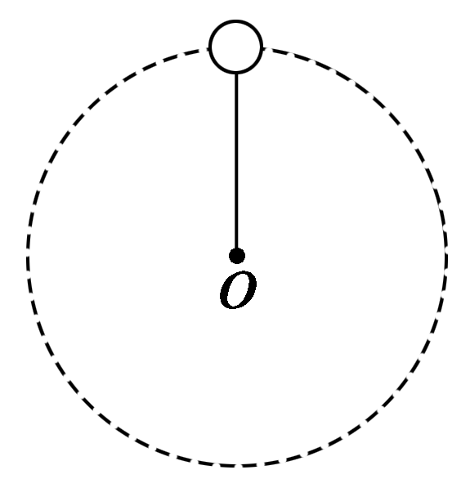

图3

A.小球在圆周最高点时所受的向心力一定为重力

B.小球在最高点时绳子的拉力不可能为零

C.若小球刚好能在竖直平面内做圆周运动，则其在最高点的速率为

D.小球过最低点时绳子的拉力一定大于小球重力

答案　CD

解析　由于不知道小球在圆周最高点时的速率，故无法确定绳子的拉力大小，A、B错误；若小球刚好能在竖直平面内做圆周运动，则其在最高点的速率满足*mg*＝*m*，推导可得*v*＝，C正确；小球过最低点时，向心力方向向上，故绳子的拉力一定大于小球重力，D选项正确.

10.有一种杂技表演叫“飞车走壁”，由杂技演员驾驶摩托车沿圆台形表演台的侧壁高速行驶，做匀速圆周运动.如图4所示，图中虚线表示摩托车的行驶轨迹，轨迹离地面的高度为*h*，下列说法中正确的是(　　)

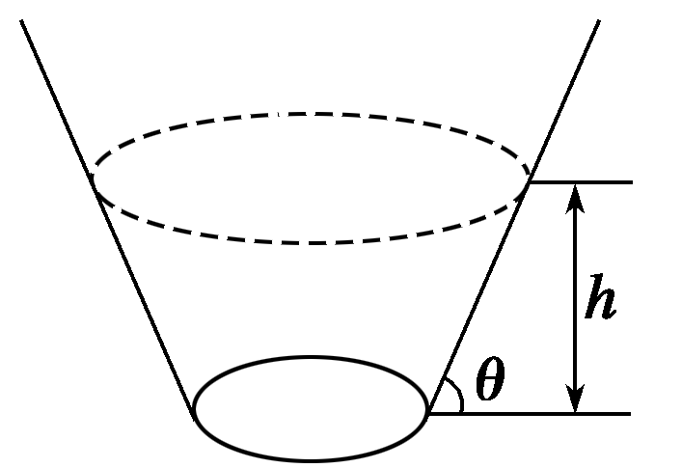

图4

A.*h*越高，摩托车对侧壁的压力将越大

B.*h*越高，摩托车做圆周运动的线速度将越大

C.*h*越高，摩托车做圆周运动的周期将越大

D.*h*越高，摩托车做圆周运动的向心力将越大

答案　BC

解析　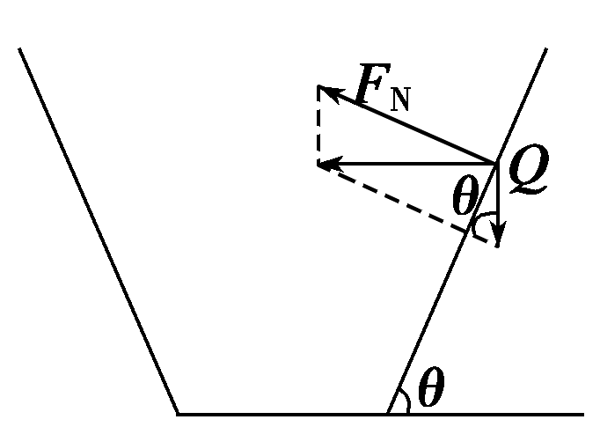摩托车受力如图所示

由于*F*N＝，所以摩托车受到侧壁的支持力与高度无关保持不变，摩托车对侧壁的压力*F*N′也不变，A错误.由*F*n＝*mg*tan *θ*＝*m*＝*mω*2*r*知*h*变化时向心力*F*n不变，但高度升高*r*变大，所以线速度变大，角速度变小，周期变大，选项B、C正确，D错误.

11.如图5所示，长*l*＝0.5 m的轻质细杆，一端固定有一个质量为*m*＝3 kg的小球，另一端由电动机带动，使杆绕*O*点在竖直平面内做匀速圆周运动，小球的速率为*v*＝2 m/s.取*g*＝10 m/s2，下列说法正确的是(　　)

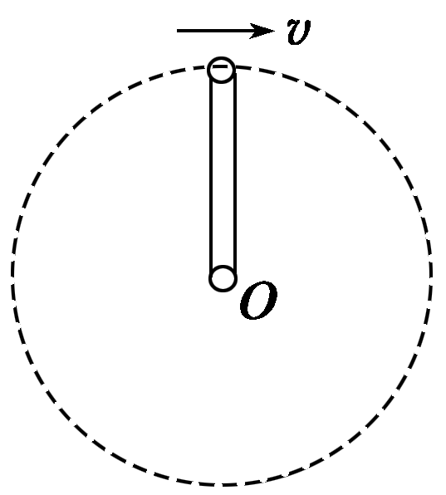

图5

A.小球通过最高点时，对杆的拉力大小是24 N

B.小球通过最高点时，对杆的压力大小是6 N

C.小球通过最低点时，对杆的拉力大小是24 N

D.小球通过最低点时，对杆的拉力大小是54 N

答案　BD

解析　设小球在最高点时受杆的弹力向上，则*mg*－*F*N＝*m*，得*F*N＝*mg*－*m*＝6 N，由牛顿第三定律知小球对杆的压力大小是6 N，A错误，B正确；小球通过最低点时*F*N－*mg*＝*m*，得*F*N＝*mg*＋*m*＝54 N，由牛顿第三定律知小球对杆的拉力大小是54 N，C错误，D正确.

12.*m*为在水平传送带上被传送的小物体(可视为质点)，*A*为终端皮带轮，如图6所示，已知皮带轮半径为*r*，传送带与皮带轮间不会打滑，当*m*可被水平抛出时(　　)

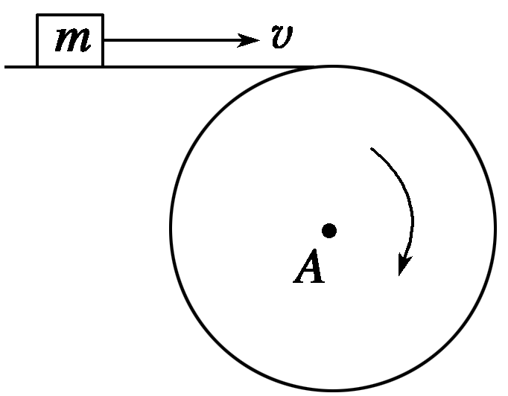

图6

A.皮带的最小速度为

B.皮带的最小速度为

C.*A*轮每秒的转数最少是

D.*A*轮每秒的转数最少是

答案　AC

解析　物体恰好被水平抛出时，在皮带轮最高点满足*mg*＝，即速度最小为，选项A正确；又因为*v*＝2π*rn*，可得*n*＝，选项C正确.

三、填空题(本题共1小题，共7分)

13.(7分)用频闪照相技术拍下的两小球运动的频闪照片如图7所示.拍摄时，光源的频闪频率为10 Hz，*a*球从*A*点水平抛出的同时，*b*球自*B*点开始下落，背景的小方格为相同的正方形.重力加速度*g*取10 m/s2，不计阻力.

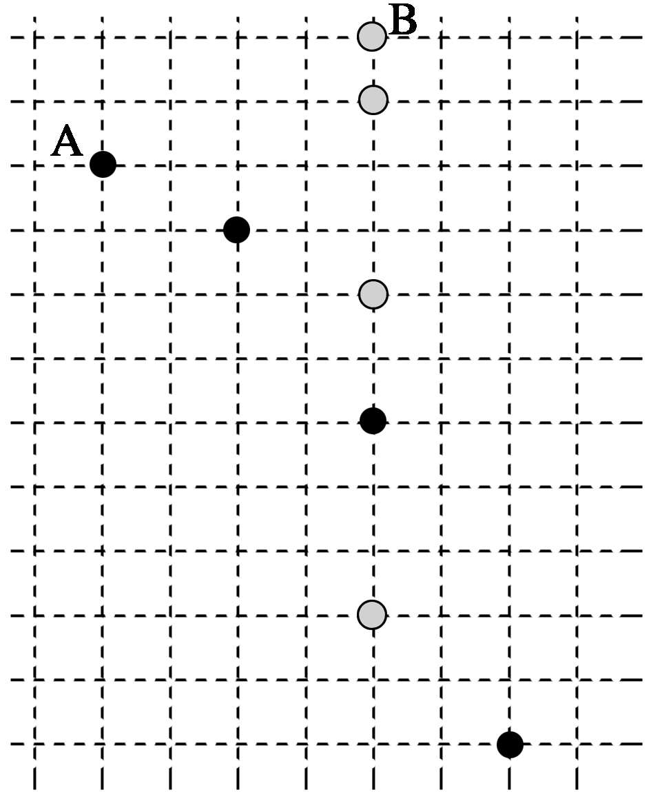

图7

(1)根据照片显示的信息，下列说法中正确的是________.

A.只能确定*b*球的运动是自由落体运动

B.不能确定*a*球沿竖直方向的运动是自由落体运动

C.只能确定*a*球沿水平方向的运动是匀速直线运动

D.可以断定*a*球的运动是水平方向的匀速直线运动和竖直方向的自由落体运动的合成

(2)根据照片信息可求出*a*球的水平速度大小为________ m/s；当*a*球与*b*球运动了________ s时它们之间的距离最小.

答案　(1)D　(2)1　0.2

解析　(1)因为相邻两照片间的时间间隔相等，水平位移相等，知小球在水平方向上做匀速直线运动，竖直方向上的运动规律与*b*球运动规律相同，知竖直方向上做自由落体运动.故D正确，A、B、C错误.故选D.

(2)根据Δ*y*＝*gT*2＝10×0.01 m＝0.1 m.

所以2*L*＝0.1 m，

所以平抛运动的初速度*v*0＝＝＝1 m/s.

因为两球在竖直方向上都做自由落体运动，所以竖直方向上位移之差恒定，当小球*a*运动到与*b*在同一竖直线上时，距离最短，则*t*＝＝ s＝0.2 s.

四、计算题(本题共4小题，共40分，解答应写出必要的文字说明和解题步骤，有数值计算的要注明单位)

14.(8分)如图8所示，将一个小球水平抛出，抛出点距水平地面的高度*h*＝1.8 m，小球抛出的初速度为*v*0＝8 m/s.不计空气阻力.取*g*＝10 m/s2.求：

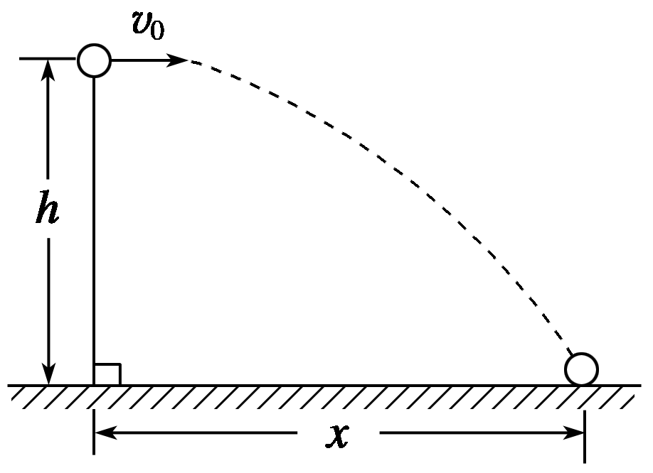

图8

(1)小球从抛出到落地经历的时间*t*；

(2)小球落地点与抛出点的水平距离*x*；

(3)小球落地时的速度大小*v*.

答案　(1)0.6 s　(2)4.8 m　(3)10 m/s

解析　(1)由*h*＝*gt*2得：*t*＝0.6 s

(2)由*x*＝*v*0*t*得：*x*＝4.8 m

(3)小球着地时竖直分速度*vy*＝*gt*

小球着地时的速度大小*v*＝，

解得：*v*＝10 m/s.

15.(8分)如图9所示，一光滑的半径为*R*的半圆形轨道固定在水平面上，一个质量为*m*的小球以某一速度冲上轨道，然后小球从轨道口*B*处飞出，最后落在水平面上.已知小球落地点*C*距*B*处的距离为3*R*，求小球对轨道口*B*处的压力为多大.

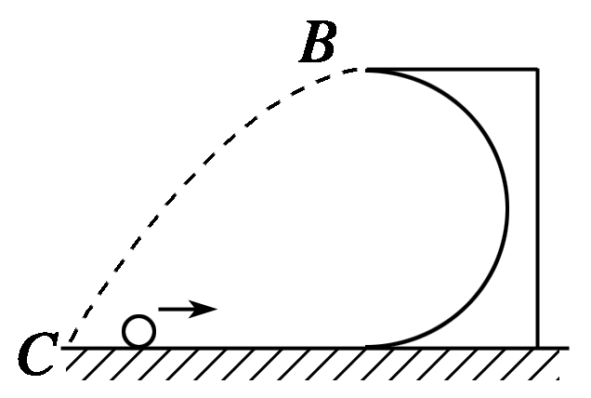

图9

答案　*mg*

解析　设小球经过*B*点时速度为*v*0，则小球平抛的水平位移为

*x*＝＝*R*，

2*R*＝*gt*2，

所以*t*＝

*v*0＝＝＝.

对小球过*B*点时由牛顿第二定律得

*F*＋*mg*＝*m*，

解得：*F*＝*mg*.

由牛顿第三定律得

*F*′＝*F*＝*mg*.

16.(10分)如图10所示，在内壁光滑的平底试管内放一个质量为1 g的小球，试管的开口端与水平轴*O*连接.试管底与*O*相距5 cm，试管在转轴带动下在竖直平面内做匀速圆周运动.求：

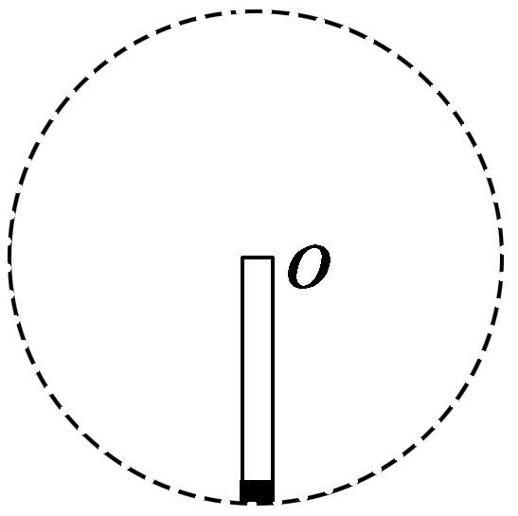

图10

(1)转轴的角速度达到多大时，试管底所受压力的最大值等于最小值的3倍？

(2)转轴的角速度满足什么条件时，会出现小球与试管底脱离接触的情况？(*g*取10 m/s2)

答案　见解析

解析　(1)当试管匀速转动时，小球在最高点对试管的压力最小，在最低点对试管的压力最大.

在最高点：*F*1＋*mg*＝*mω*2*r*

在最低点：*F*2－*mg*＝*mω*2*r*

*F*2＝3*F*1

联立以上方程解得*ω*＝ ＝20 rad/s

(2)小球随试管转到最高点时，

当*mg*＞*mω*2*r*时，

小球会与试管底脱离，

即*ω*＜.

17.(14分)如图11所示，轨道*ABCD*的*AB*段为一半径*R*＝0.2 m的光滑圆形轨道，*BC*段为高*h*＝5 m的竖直轨道，*CD*段为水平轨道.一质量为0.2 kg的小球从*A*点由静止开始下滑，到达*B*点时速度的大小为2 m/s，离开*B*点做平抛运动(*g*＝10 m/s2)，求：

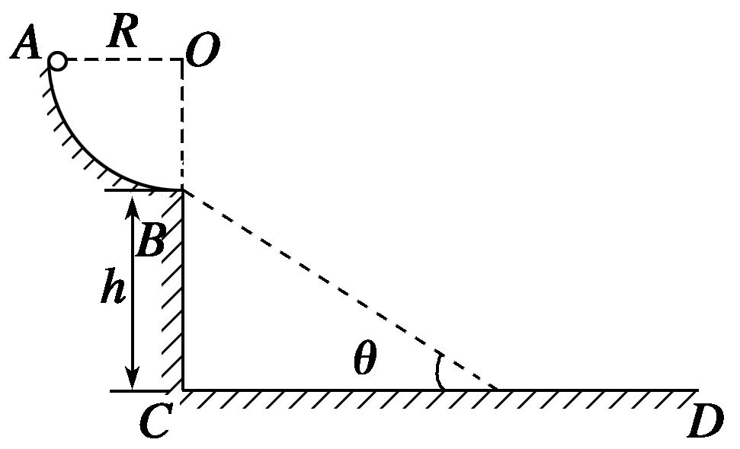

图11

(1)小球离开*B*点后，在*CD*轨道上的落地点到*C*点的水平距离；

(2)小球到达*B*点时对圆形轨道的压力大小；

(3)如果在*BCD*轨道上放置一个倾角*θ*＝45°的斜面(如图中虚线所示)，那么小球离开*B*点后能否落到斜面上？如果能，求它第一次落在斜面上的位置距离*B*点有多远.如果不能，请说明理由.

答案　(1)2 m　(2)6 N　(3)能落到斜面上，第一次落在斜面上的位置距离*B*点1.13 m

解析　(1)设小球离开*B*点做平抛运动的时间为*t*1，落地点到*C*点距离为*x*

由*h*＝*gt*得：*t*1＝＝1 s

*x*＝*vBt*1＝2 m

(2)小球到达*B*点时受重力*mg*和竖直向上的弹力*F*作用，由牛顿第二定律知*F*n＝*F*－*mg*＝*m*

解得*F*＝6 N

由牛顿第三定律知小球到达*B*点时对圆形轨道的压力大小为6 N，方向竖直向下.

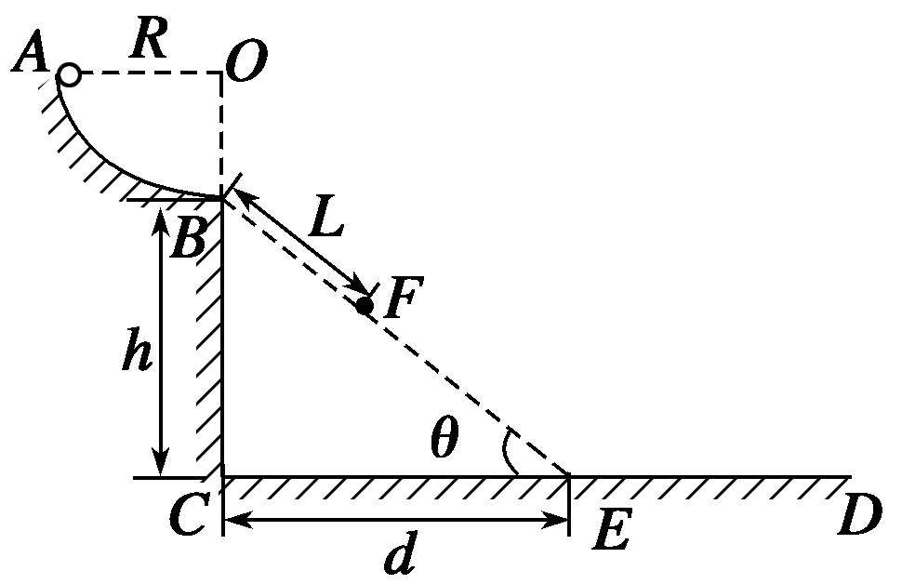(3)如图，斜面*BEC*的倾角*θ*＝45°，

*CE*长*d*＝*h*＝5 m，

因为*d*＞*x*，

所以小球离开*B*点后能落在斜面上.

假设小球第一次落在斜面上的*F*点，*BF*长为*L*，小球从*B*点到*F*点的时间为*t*2

*L*cos *θ*＝*v*B*t*2①

*L*sin *θ*＝*gt*②

联立①②两式得*t*2＝0.4 s

*L*≈1.13 m.